

Alterar e aumentar o tamanho do logo do header alterando o arquivo para @n.png



Deixar somente o botão de Comece já, remover o botão Simule seu caso



Aumentar um pouco essa figura



Remover os botões Imprensa, Educação financeira, Histórias reais, Cases de sucesso que deverão ser substituídos pelos logos das mídias veiculadas



Alterar pelo logo branco @logo branco.png



Remover o duplo título de todos os artigos do blog



Esse post do blog acima está faltando a palavra “folga”no final do texto:

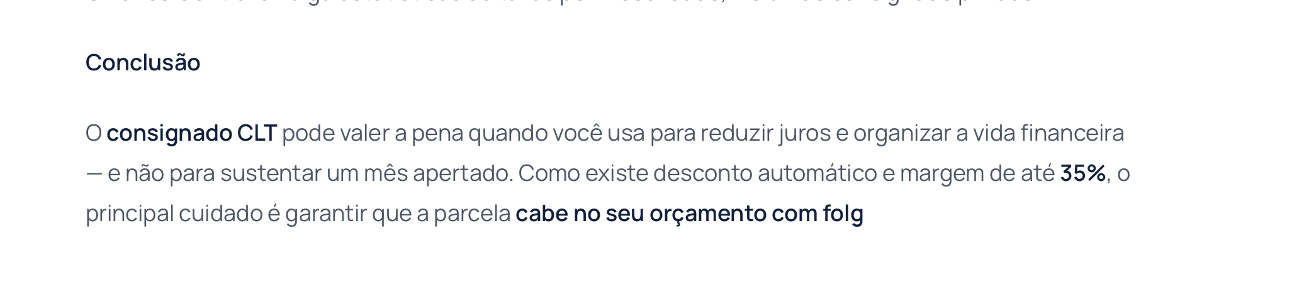

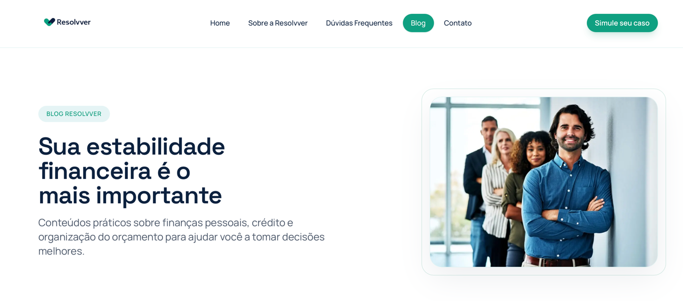

Essa foto está repetida

Trocar pela foto @A.jpg

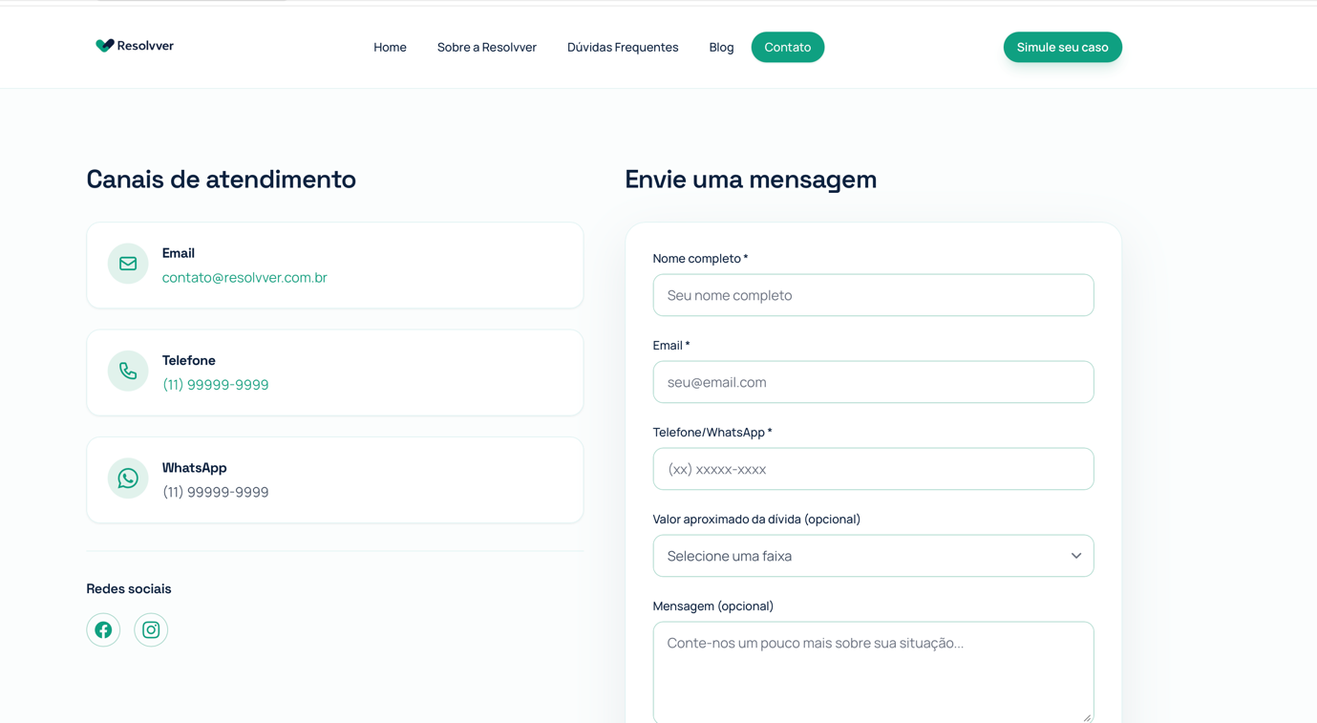

Remover telefone e whatsapp

